**豇豆耐萎凋病根砧及嫁接苗生產技術**

豇豆"三尺青皮"品種，具豐產及果莢品質佳的特色，惟本品種對萎凋病不具抗性，導致全株枯死，產量大減，故影響豇豆產業甚鉅。為解決豇豆連作引起之萎凋病問題，本場進行萎凋病耐病性測試及篩選，篩選代號”I”品種在1x105之菌液濃度下發病率僅有22-23%的品系，經評估後其植株耐病性最佳，以”I”品種供作根砧，開發豇豆嫁接技術來生產嫁接苗。以栽培品種”三尺青皮”進行嫁接苗(根砧為代號"I"品種)及實生苗進行田間耐病性測試，定值後50天，實生苗幾乎全株死亡，發病率達100%，嫁接苗發病率僅有18%，故代號I根砧品種具有耐病效果。故耐病根砧的嫁接苗比實生苗具有耐病性及穩定產量的價值，可提供栽培業者參考應用。

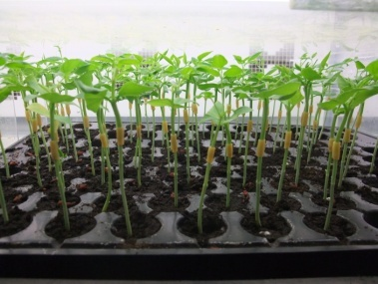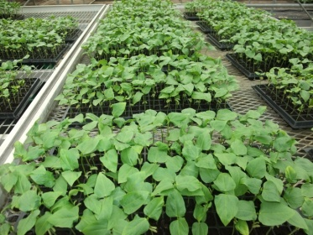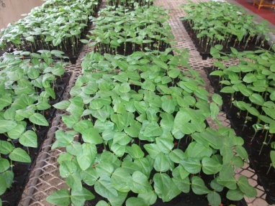

圖1. 豇豆耐萎凋病根砧篩選及豇豆嫁接繁殖模式。

左：耐萎凋病根砧--代號”I”品種。

中：嫁接接穗--"三尺青皮"品種。

右：代號”I”品種為根砧，以"三尺青皮"為接穗生產的嫁接苗。

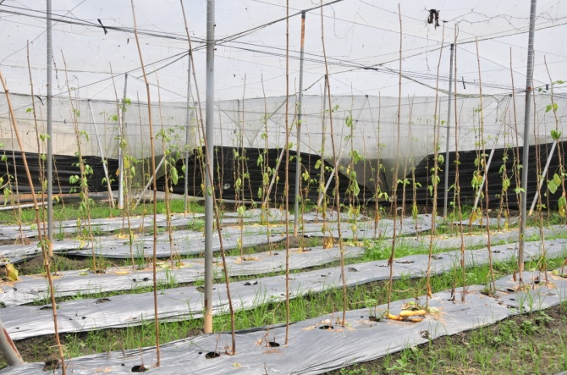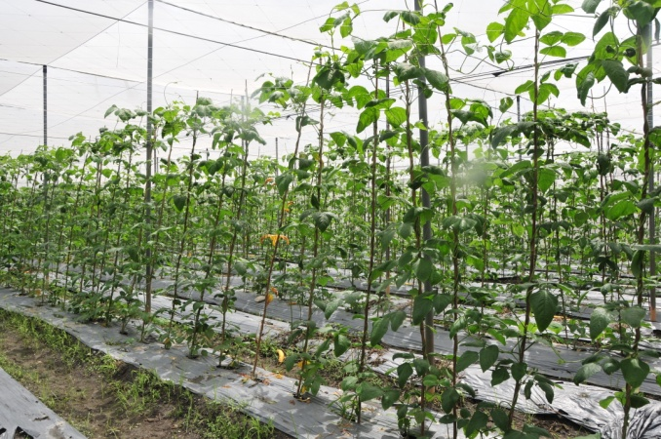

圖2.豇豆耐萎凋病根砧於田間耐病性測試。

左：豇豆"三尺青皮"品種直播苗萎凋病發生嚴重，植株成活率低。

右：豇豆耐萎凋病根砧嫁接之"三尺青皮"品種成活率高。